中南财经大学研究生部《研究生信息管理系统》
学生服务系统操作说明

欢迎使用中南财经大学研生生部《研究生信息管理系统》- -学生服务系统，本系统是我校研究生教育教学的主要管理和服务平台。

一、学生服务系统概述
本系统主要有查询公共信息、个人信息（个人信息修改）、培养管理（提交个人计划、提交培养环节、成绩查询等）、毕业与学位（发表论文、科研成果登记、开题答辩申请等）功能。

二、学生服务系统使用说明
进入研究生部主页，在左上角选择点击学生登录入口（或直接输入http://202.114.234.102/pyxx/）进入《研究生信息管理系统》的学生服务系统。输入用户名和密码后进入系统（用户名为学号，2011级新生初始密码为8位数出生年月，如密码为19850903）。为安全起见，进入系统后最好更改初始密码。
进入“学生服务系统”后，请认真阅读页面最右上角“”的内容，从页面左边菜单中由上至下的内容将是你在整个研究生学习期间将要逐次完成的事项。

三、公共信息查询及个人信息维护
公共信息：查询各学院专业的培养方案。
个人信息：首先进行“学生学期注册”如下图（一）所示，点[提交注册]按钮；
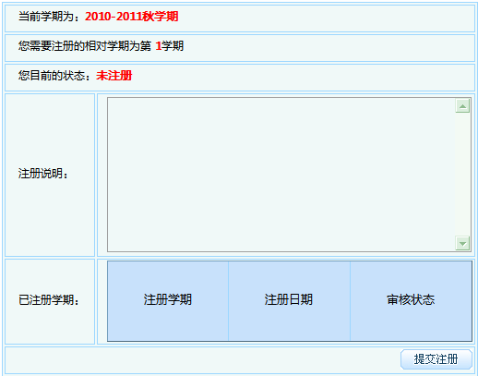
点[提交
注册] 按钮
按钮
图（一）
如已注册，可进入后续提交培养计划及选课等流程。有特殊情况的同学，请与研究生学工部联系。
研究生个人信息：由学生填写、核对所有信息并提交。由于学籍信息将用于制作学籍登记卡存档、以及学位管理中的学位信息，所以请务必保证信息的准确性。学籍信息必须填写并提交后才能进行培养计划的制定及选课等其他操作。
修改密码：将原始密码修改为自己设置的密码，并请牢记密码，千万不要向其它人泄露。

四、培养管理
培养管理：根据各专业的培养方案以及导师的要求在系统里提交个人培养计划。个人培养计划打印后导师签字后交研究生部培养办；学生网上选课后，可以查看打印课表，老师录入成绩后学生就可以查看成绩；各培养环节录入提交后，按要求打印，将导师签字确认后的打印稿交学院秘书。
1、制定培养计划
查阅本专业培养计划表，根据个人研究方向制定培养计划。
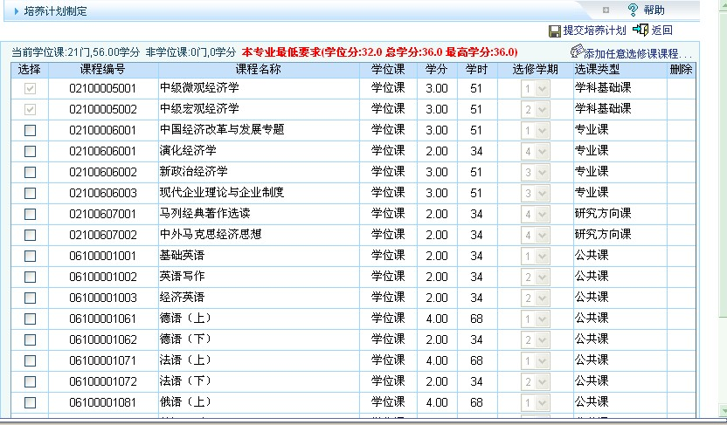图（二）
在复选框中打上对勾，选择自已所修的课程。
点[添加任意选修课程]按钮，出现下图（三）
注：只有2009、2010级硕士及博士才能选任意选修课。2011级硕士、博士无此选项。
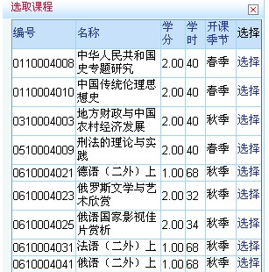
点[选择]按钮，
添加到个人计划

图（三）
选择所有课程后，点击窗口右上方的【提交培养计划】按钮，成功提交个人培养计划，如图（四）。
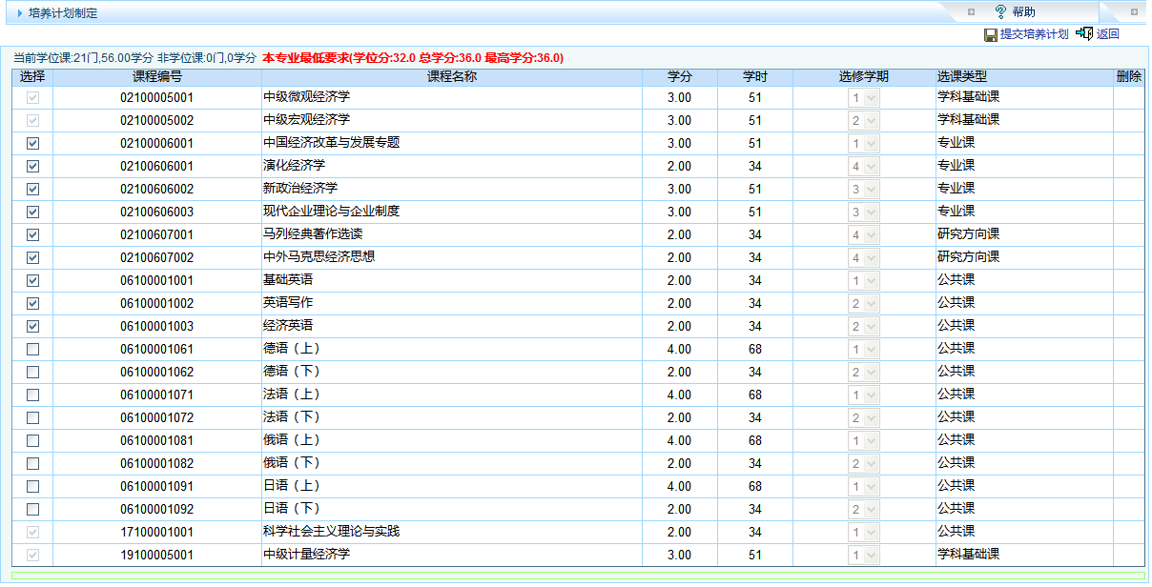
点[提交培养
计划]按钮
图（四）
2、培养计划查询：
点[打印]按钮，打印出个人培养计划。
查询个人培养计划，如无误，可点击打印，如图（五）所示。
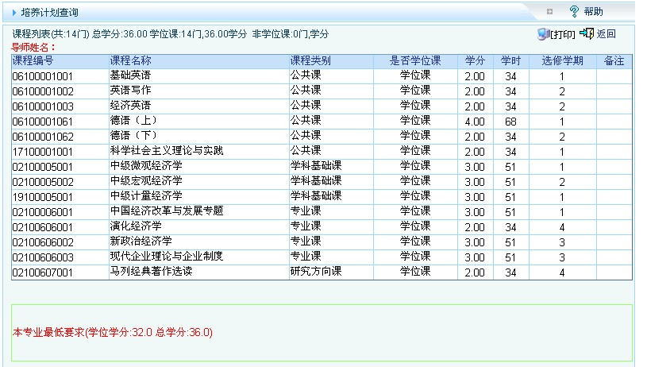图（五）
3、学生网上选课
点击左侧二级菜单[学生网上选课]，页面调出<<选课-培养计划内课程>>，如下图所示：
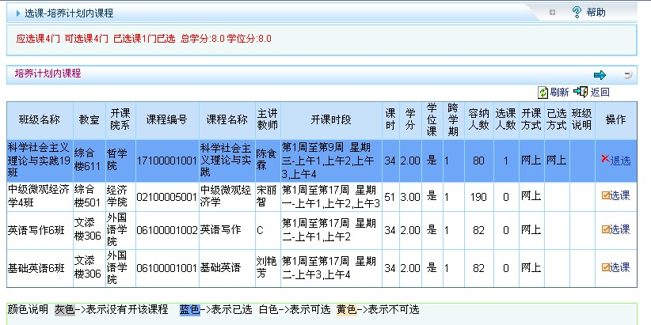
点[选课]按钮，选择所需课程
点[退选]按钮，退选课程
注：左上方红色字标注了应选课、可选课、学分情况。下方颜色说明：灰色->表示没有开该课程， 蓝色->表示已选，白色->表示可选，黄色->表示不可选。
点击选课按钮可以选该门课程，若有冲突，系统会自动提示。点击退选可以退选该门课程。

4、选课结果查询
点击左侧二级菜单[选课结果查询]，页面调出<<选课查询>>，如下图所示：
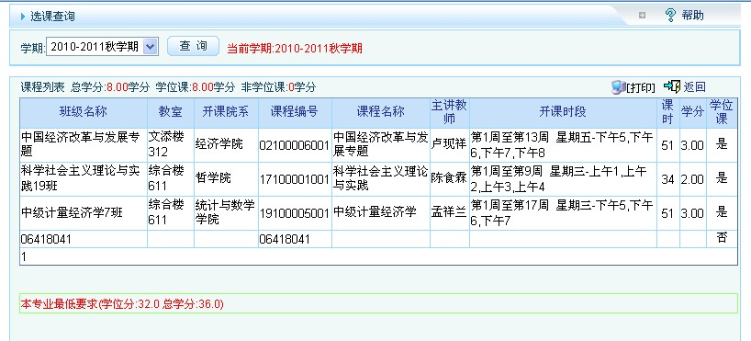
点[打印]按钮，打印所选课程
在左侧上方的 下拉框中选择所需查询的学期，然后单击查询，如需要打印选课结果，点击右上方的 即可。

5、学生课表查询
点击左侧二级菜单[学生课表查询]，页面调出<<学生课表查询>>，如下图所示：
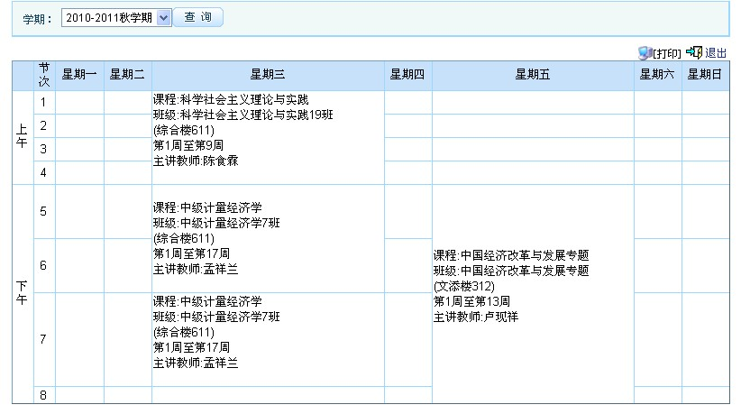
在左上角下拉框中选择学期，然后点击查询，便可以查询所选学期的课表，如需要打印，点击右上方的。
6、课程成绩查询
操作：点击左侧二级菜单[学生成绩查询]，页面调出<<学生课程成绩查询>>，下图所示左边是学位课程成绩，右边是选修课成绩，下方为学分情况、开题情况。
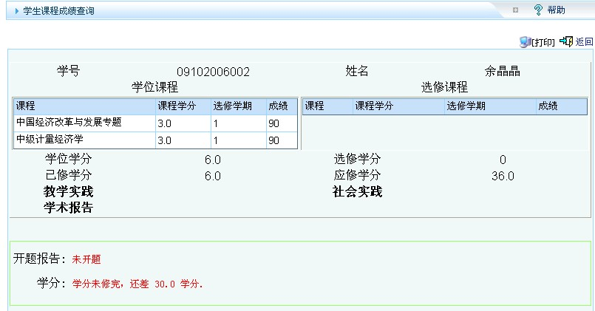
五、毕业与学位
在“发表论文登记”中录入发表的论文信息、在“科研成果登记”录入科研成果信息，提交学院秘书审核。完成课程学分、培养环节学分就可以依次进入“毕业与学位”下的开题申请流程、答辩申请流程；系统里的每一步环节都必须按顺序完成（审核通过后才会进入下一环节）。
需要注意的是：学生毕业时，必须完成学位授予数据核对的工作。
六、系统操作注意事项
信息提交审核后不能再修改，所以保证各环节信息提交的正确性很重要。所有页面中请注意红色字的说明；在数据录入时切不可将word的内容直接考入到录入框中；打印时请关闭弹出窗口阻止程序或直接点击系统页面上方“安装打印控件”；其它问题可以寻求“帮助”手册；
欢迎广大同学对建设和完善中的《研究生信息管理系统》提出良好建议和意见。

研究生部
二〇一一年八月二十六日

